

Základní škola, Mateřská škola a Základní umělecká škola, Jablonec nad Jizerou

VY_32_INOVACE_04_Ochrana přírody ČR

Autor: | Mgr. Milan Javůrek
Anotace: | žáci si procvičí a rozšíří znalosti v probrané látce. Doplňují pojmy, souvislý text. Pracují se slepou mapou. Do tabulky vpisují správná tvrzení. Volnými větami odpovídají na vybrané otázky.
Žáci do vloženého textu vpisují pojmy související s kategorizací chráněných území v ČR.
Do slepé mapy přesouvají tvary s popisy chráněných území.
K vybraným velkoplošným chráněným územím v tabulce vpisují zkratkami jejich druhy – CHKO, NP.
Písemně odpovídají na vybrané otázky.
Očekávaný výstup: | žáci si zopakují probrané učivo a rozšíří si základní znalosti o tématu, zdokonalují si práci s textovým editorem – vypisování textu do tabulek, práce s tvary a obrázky
Klíčová slova: | ochrana, příroda, památka, rezervace, národní, chráněný, území, oblast
Druh učebního materiálu:
Druh aktivity: | aktivita
Cílová skupina: | žáci
Stupeň a typ vzdělávání: | základní vzdělávání, 2. stupeň
Typická věková skupina: | 14 – 15 let

………………………..jméno

Doplň místo teček správná tvrzení:

Chráněná území ČR jsou kategorizována do několika druhů. Základní členění je na chráněná území velkoplošná a maloplošná. Mezi velkoplošná území patří ……………………………… a …………………… Maloplošná území se dělí na Národní přírodní ……………………… a …………………………. Dále pak na Národní …………………….. památky a …………………… památky. Od nedávna v ČR existují také ……………………………… rezervace pod vedením mezinárodní organizace UNESCO.

Vybraná chráněná území (bubliny) správně umísti do slepé mapy ČR:

Moravský kras
Beskydy
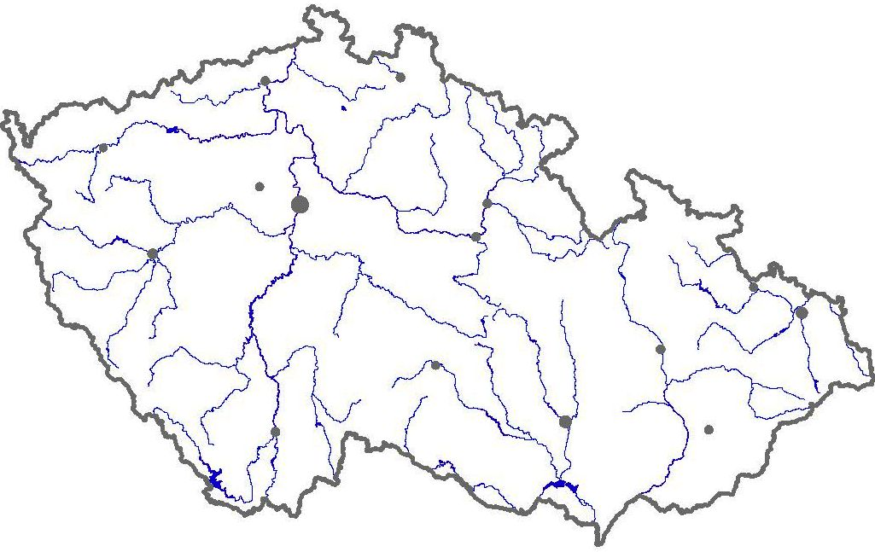
Bílé Karpaty
Podyjí
Jizerské hory
Jeseníky

Šumava

Krkonoše

Český ráj

Pálava
České Švýcarsko

Třeboňsko

Do tabulky doplň ke každé chráněné oblasti správný druh velkoplošného chráněného území – zkratkou:

chráněné území | druh velkoplošného chráněného území (zkratka)
Šumava
Český ráj
Krkonoše
Jeseníky
Pálava
Třeboňsko
Podyjí
Žďárské vrchy
České Švýcarsko
Orlické hory

Odpověz na vybrané otázky

- Co je to kulturní krajina?
Odpověď:
- V jakém roce vznikla na území ČR první přírodní chráněná oblast?
Odpověď:
- Kolik % ČR zaujímají chráněná území?
Odpověď:
- Jak se jmenují chráněná území s nejvyšší ochranou přírody?
Odpověď:
- Co je to biosférická rezervace?
Odpověď:

Použité zdroje:

Obrázek. Slepá mapa ČR [cit. 2011–05–03]. Dostupné pod licencí Creative Commons na WWW:
<http://zemepis.com/images/slmapy/reky4.jpg>

